Proiectul didactic al lecției
Disciplina de învățământ: Matematică
Clasa: a V-a
Capitolul/Unitatea de conținut: Fracții ordinare. Numere zecimale
Numărul lecției în capitol (conform proiectării didactice de lungă durată): 5/49
Durata lecției: 45 min.
Subiectul lecţiei: Scoaterea întregului din fracție. Introducerea întregului în fracție
Unitățile de competenţă:
2.2. Identificarea și reprezentarea în diverse forme a fracțiilor ordinare și a numerelor zecimale finite.
2.3. Reprezentarea pe axă, clasificarea, compararea, ordonarea fracţiilor ordinare şi a numerelor zecimale finite.
2.4. Utilizarea de algoritmi și a proprietăților operațiilor pentru efectuarea și optimizarea calculelor cu fracții ordinare și cu numerele zecimale finite, rotunjirea numerelor zecimale finite.
Obiectivele lecţiei: La finele lecţiei, elevii vor fi capabili:
O.1.- Să identifice fracțiile ordinare;
O.2.- Să clasifice fracțiile ordinare;
O.3.- Să reprezinte în diverse forme fracțiile ordinare;
O.4.- Să utilizeze algoritmi și proprietățile operațiilor pentru a introduce a întregul în fracție și de a extrage întregul din fracție;
O.5.- Să manifeste independenţă în gândire şi acţiune privind aplicarea în rezolvări a fracțiilor ordinare și a notațiilor aferente noțiunii de fracție ordinară.
Tipul lecţiei: Lecţia de formare a capacităţilor de dobândire a cunoştinţelor.
Strategii didactice:
- Forme: frontală, individuală.
- Metode: metoda exercițiului, explicația, algoritmizarea, ciorchinele, explozia stelară
- Mijloace de învăţământ:
- I. Achiri, A. Braicov, O. Șpuntenco, L. Ursu. Matematică. Manual. Clasa a V-a. Editura Prut Internațional. Chișinău, 2020;

- Prezentarea Power Point (PPT), Fișă cu sarcini;
- Computerul, Proiectorul sau tabla interactivă;
- https://wordwall.net/resource/3121816/scoaterea-%C3%AEntregului-din-frac%C8%9Bie https://wordwall.net/resource/3122057/introducerea-%C3%AEntregului-%C3%AEn-frac%C8%9Bie .
Evaluarea: evaluare frontală, evaluare orală și în scris, reciprocă; produse: răspuns oral, exercițiu rezolvat.
Scenariul lecției
Etapele activității didactice | Obiective | Demersul acțional al lecției | Timp  (în minute) | Strategii didactice  (Metodă/Formă de activitate/ Resurse)
Evocare | O.1  O.2 | Verificarea nivelului de pregătire pentru lecție, realizarea apelului. Verificarea temei de acasă frontal, eventual dând indicații și răspunsuri la întrebările apărute. (slide 1)  Elevii citesc tema cu atenţie, corectează unde au greşit sau completează.  Reactualizarea cunoștințelor: Cum se clasifică fracțiile? Care fracții sunt mai mici decât 1? Care fracții sunt egale cu 1? Care fracții sunt mai mari decât 1?  Profesorul propune elevilor să analizeze imaginile care le-au avut la tema pentru acasă și să compleze spațiile libere. (slide 2-3)  Ce observăm? În general, deoarece o fracție supraunitară reprezintă o cantitate mai mare decât un întreg, putem pune în evidență numărul de întregi conținuți în fracție exprimând fracția dată sub forma unui număr ce conține și parte întreagă și parte fracționară. | 1  4 | Frontal  Răspuns oral  Conversația  Frontal  Prezentare PPT
Realizarea sensului | O.1  O.2  O.3  O.4 | Profesorul anunță subiectul și obiectivele lecției: Scoaterea întregului din fracție. Introducerea întregului în fracție. ( slide 4)  Recapitularea teoremei împărțirii cu rest. Se aplică metoda ciorchinelui punând în centru împărțirea din care vor fi două subcategorii: cu rest și fără rest. Din cea cu rest: deîmpărțit, împărțitor, cât și rest. Profesorul prezintă algoritmul de scoatere a întregului din fracție cu ajutorul unor exemple, care număr este mixt. Prezintă algoritmul de introducere a întregului în fracție cu ajutorul unor exemple, explică căteva exemple rezolvate. ( slide 5-10)  Elevii notează definiţia în caiete şi urmăresc cu atenţie explicaţiile profesorului, notează rezolvările realizate la tablă, observaţiile.  Se analizează împreună cu elevii rezolvarea problemelor:  1. Un buștean are 12 metri. El trebuie tăiat în 5 părți egale. Câți metri are fiecare parte? Exprimați răspunsul sub forma unui număr mixt.  2. Precizați între ce două numere naturale consecutive se află, pe axa numerelor, fracția 13/ 4. (slide 11-12) | 10  5 | Explicația  Algoritmizarea  Metoda ciorchinelui  Frontal  Prezentare PPT  Evaluare orală  Prezentare PPT
Reflecție | O.3  O.4  O.5  O.4  O.5  O.4  O.5  O.3  O.4  O.5  O.3  O.4  O.5 | - Activitate frontală- Se propune spre rezolvare:  -Oral: Exercițiul 14, pagina 87, din manual:  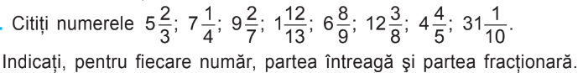  Elevii răspund oral în lanț.  -În scris: Exercițiul 23, pagina 87, din manual:  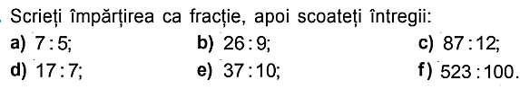  1. 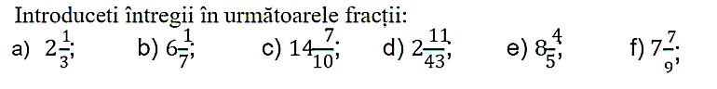  2. Un film de acțiune durează $\frac{12}{5}$ ore. Va reuși Mihai să privească acest film până la sfârșit, dacă peste 2 ore trebuie să plece la antrenament? Argumentați mai jos.  Câte doi elevi concomitent rezolvă la tablă, restul elevilor scriu în caiete. (slide 13)  - Activitate independentă- Se propune spre rezolvare fișa individuală de lucru.  (Anexa nr. 1 /slide 14)  Elevii rezolvă exercițiul în caiet, după care se evaluează reciproc cu colegul de bancă. Se analizează oral răspunsurile obținute. Dacă e cazul adresează întrebări.  - Evaluare orală (fără aprecieri cu note):  -https://wordwall.net/resource/3121816/scoaterea-%C3%AEntregului-din-frac%C8%9Bie  -https://wordwall.net/resource/3122057/introducerea-%C3%AEntregului-%C3%AEn-frac%C8%9Bie (slide 15)  Se realizează bilanțul cantitativ (slide 16) și calitativ al lecției: Se discută realizarea obiectivelor lecției. Se formulează concluzii privind activitatea clasei de elevi .  Tema pentru casă:  De învățat: Capitolul 4, §3. Scoaterea întregului din fracție, pagina 83-84;  De vizionat: https://www.youtube.com/watch?v=NVhHRP7k6cU  De realizat: Exercițiul 17, pag. 86, din manual.  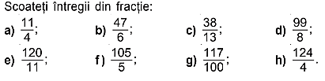 | 10  5  5  5 | Evaluare orală  Manualul  Frontal  Manualul  Exercițiul rezolvat  Evaluare reciprocă  Fișă de lucru  Lucru independent  Wordwall.net  Evaluare orală  Frontal  Explozia stelară  www.youtube.com  Manualul

Anexa Nr.1
Clasa a V-a
Numele, prenumele ________________

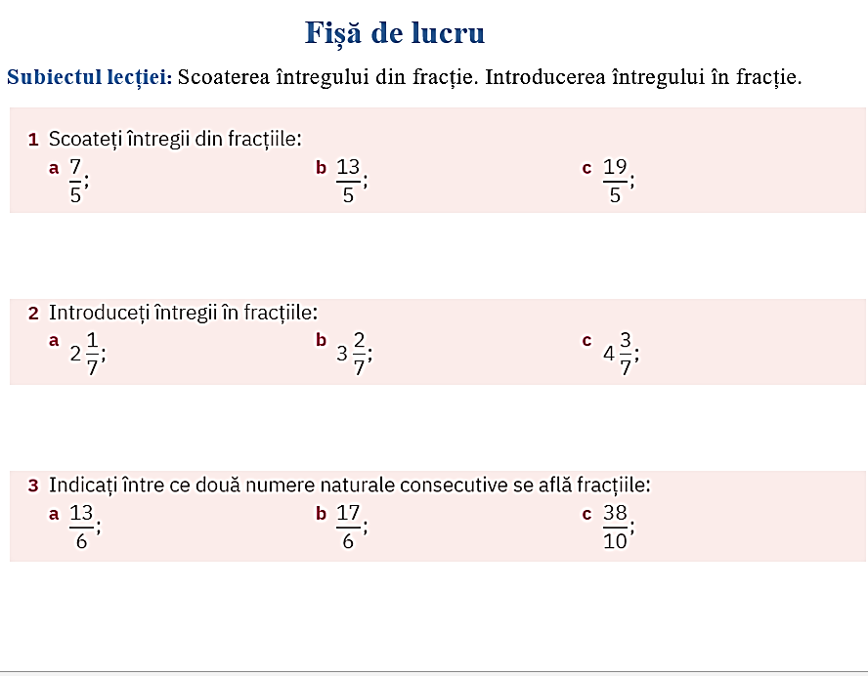

Opțional:
